Services

Création du HeroService :

Tout d’abord nous avons créé un nouveau fichier hero.service.ts dans app, mais nous pouvons aussi générer ce fichier à l’aide de la commande : ng generate service hero.

Les services @Injectable() :

@Injectable() est un décorateur acceptant des objets de metadonnées pour ce le service.

Prendre les données du Héro :

Nous avons tout d’abord importé le composant Hero, et le composant HEROES. *
Ensuite on cré une méthode getHeroes() retournant le mock-heroes.

Fournir le HeroService :

Pour cela, nous devons nous assurer que HeroService est enregistré en tant que fournisseur de ce service. Nous devons l’enregistrer à l’aide d’un injecteur. Par default, la commande : ng generate service hero, nous a généré le code correspondant, c’est à dire :

Mise à jour de HeroComponent :

Dans le fichier heroes.component.ts, nous avons importé HeroService, et nous avons remplacé la définition de la propriété heroes par Hero[].

Injection du HeroService :

On ajoute un paramètre privé dans le constructeur de heroes.component.ts.

Ajout de la méthode getHeroes() :

On ajoute une méthode getHeroes() dans le fichier heroes.component.ts, initialisant heroes, à heroService.getHeroes().

Appel dans ngOnInit() :

On appel notre méthode getHeroes() du fichier heroes.component.ts dans ngOnInit.

Resultat :

Nous pouvons observer que notre application fonctionne toujours, et nous affiche le même résultat.
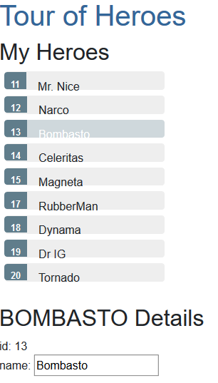
Données observables:

La méthode HeroService.getHeroes() a une signature synchrone, ce qui implique que HeroService peut récupérer le héros de manière synchrone. Cela ne fonctionne normalement pas dans une vraie application, ici cela fonction car le service renvoie des faux héros.

HeroService observable :

Nous allons simuler l’obtention de données à partir du serveur avec la fonction RxJS of().
Pour cela, nous avons importer Observable et of de rxjs à l’aide du code :
import { Observable, of } from ‘rxjs’ ;
Enfin nous remplaçons notre fonction getHeroes().
Of (HEROES) retourne un Observable<Hero[]> émettant une seule valeur, le tableau des faux héros.

Abonnement au HeroesComponent :

La méthode de HeroService.getHeroes nous retournait un Hero[], or maintenant il doit retourner un Observable<Hero[]>. Pour cela, nous devons obliger l’Observable a émettre un tableau de heroes, ce qui pourrait arriver maintenant ou dans quelques minutes. A ce moment là, subscribe fonctionne lorsque HeroService demande des heroes au serveur.

Afficher des messages :

Dans cette partie nous allons ajouter un MessagesComponent affichant des messages dans notre application en bas de la page. Ensuite nous allons créer une injection de nom app-wide-MessageServicee pour envoyer des messages à afficher. Enfin, nous allons injecter des MessagesServices dans le HeroService. Et pour finir, nous allons afficher un message quand HeroService récupère les heroes avec succès.

Création d’un MessageComponent :

Pour cela, nous devons entrer la commande : ng generate component messages dans notre fenêtre ng pour générer notre MessageComponent.
Ensuite nous allons modifier notre fichier app/app.component.html pour rajouter les balises permettant l’affichage de notre MessagesComponent.

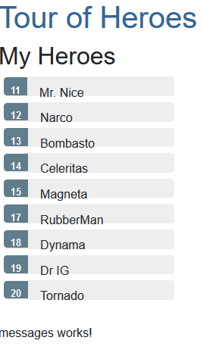
Création d’un MessageService :

Pour cela, nous devons entrer la commande : ng generate service message dans notre fenêtre ng pour générer notre MessageService. Puis nous allons modifier le fichier message.service.ts de notre nouveau service.

Injection dans leHeroService :

Il nous faut tout d’abord importer notre MessagesService dans notre HeroService. Et ensuite modifier notre constructeur avec un paramètre, Angular va donc injecter le singleton MessageService dans la propriété quand il crée un HeroService.

Envoie d’un message par HeroService :

Nous devons modifier notre méthode getHeroes() pour qu’il envoie un message quand un heroes se connecte.

Affichage du message par HeroService :

On importe notre MessageService dans notre MessagesComponent. Ensuite on ajoute un paramètre public à notre constructeur. Angular va injecter le singleton MessageService dans la propriété quand il crée le MessagesComponent.

Liaison avec le MessageService :

On affiche donc un message seulement si un message a été reçu.

